Администрация
Александровского сельсовета
Ирбейского района Красноярского края
Проект ПОСТАНОВЛЕНИЕ
 |  |  |  | с. Александровка |  |  |  |  |  | №

Об утверждении схемы расположения земельного участка или земельных участков на кадастровом плане территории

В соответствии со статьями 11.10, 39.2 Земельного кодекса Российской Федерации, Федеральным законом от 24.07.2007 № 221-ФЗ «О государственном кадастре недвижимости», ПОСТАНОВЛЯЮ:
1. Утвердить схему расположения земельного участка на кадастровом плане территории из категории «земли населенных пунктов» с разрешенным использованием «приусадебный участок личного подсобного хозяйства», расположенного по адресу: Красноярский край, Ирбейский район, с. Александровка, ул. Интернациональная, 6-1, площадью 2500 кв. м, согласно приложению.
2. Контроль за выполнением постановления оставляю за собой.
3. Постановление вступает в силу со дня подписания.

Глава Александровского сельсовета А.В. Черкавский

Ширкина Наталья Владимировна, 8-39174-39-2-10
Утверждена постановлением администрации Александровского сельсовета Ирбейского района
№ от г.

Схема расположения земельного участка или земельных участков на кадастровом плане территории
 | Условный номер земельного участка :ЗУ1
 | Площадь земельного участка 2500 м²
 | Обозначение характерных точек границ |  | Координаты, м
 |  |  | X | Y
 | 1 |  | 2 | 3
 | н1 |  | 656108 | 69285
 | н2 |  | 656077 | 69300
 | н3 |  | 656057 | 69257
 | н4 |  | 656105 | 69235
 | н5 |  | 656126 | 69277
 | н1 |  | 656108 | 69285
 | Система координат: местная 168
 | Квартал: 24:16:4801002
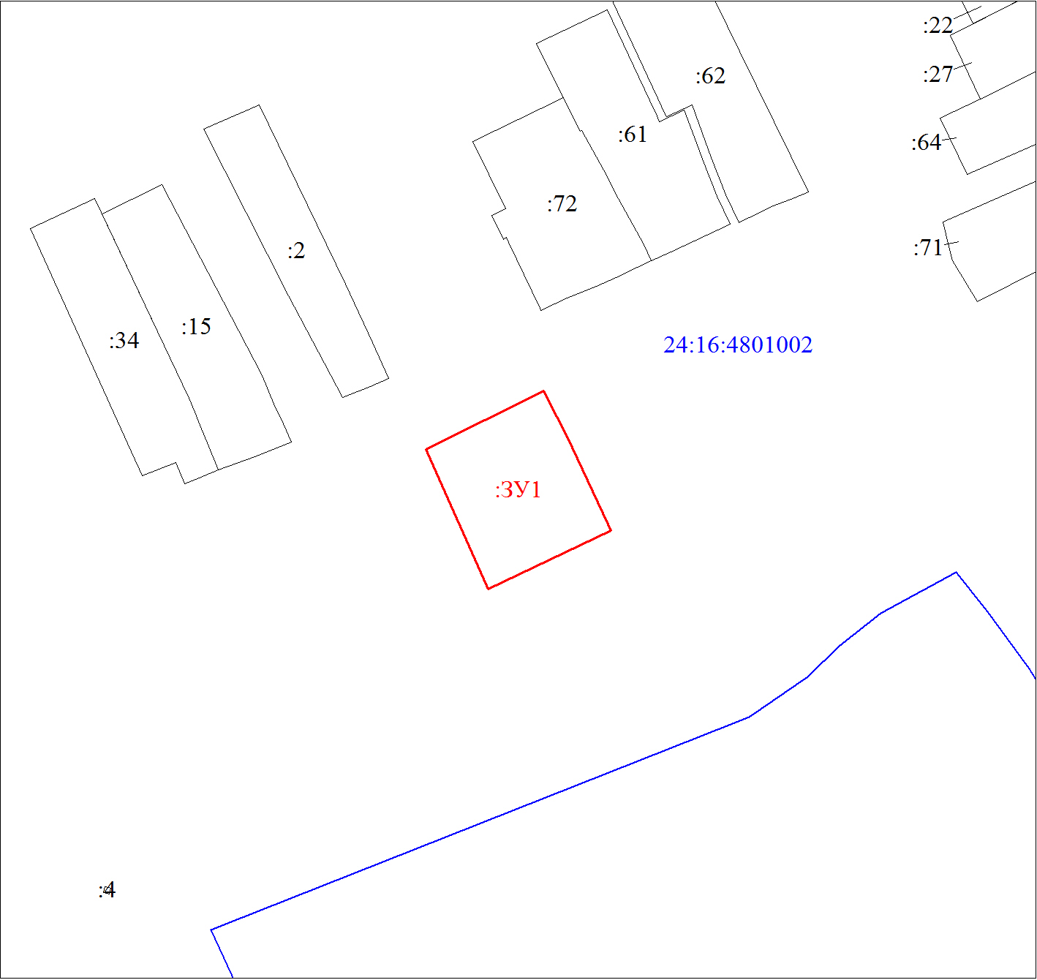
 | Масштаб 1:2000
 | Условные обозначения:
 |  | Границы земельных участков, установленные (уточненные) при проведении кадастровых работ, отражающиеся в масштабе
 | 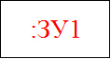 | Надписи вновь образованного земельного участка
 |  | Объект капитального строительства
 | 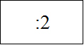 | Надписи кадастрового номера земельного участка
 |  | Граница кадастрового квартала
 | 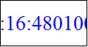 | Обозначение кадастрового квартала

